Android自定义控件——ListView的下拉刷新与上拉加载

转载请注明出处：http://blog.csdn.net/allen315410/article/details/39965327

1.简介
无疑，在Android开发中，ListView是使用非常频繁的控件之一，ListView提供一个列表的容易，允许我们以列表的形式将数据展示到界 面上，但是Google给我们提供的原生ListView的控件，虽然在功能上很强大，但是在用户体验和动态效果上，还是比较差劲的。为了改善用户体验， 市面上纷纷出现了各种各样的自定义的ListView，他们功能强大，界面美观，使我们该需要学习的地方。其中，使用最频繁的功能无疑就是 ListView的下拉刷新和上拉加载数据了，几乎在没一款内容型的App中都可以找到这种控件的身影，尤其是需要联网获取数据的模块，使用的就更为频繁 了，so，我们很有必要了解下这种效果是怎么实现的。

2.开源组件PullToRefreshList介绍
既然Android和Java都是开源的，一些常见的功能或者效果就不难被找到。PullToRefresh就是一个典型的例 子，PullToRefresh是老外写的一个开源ListView组件，这个项目在ListView的基础上扩展了ListView的功能，增强了 Listview的用户体验，功能十分强大，而且很容易被集成到当前的项目中，你只需要调用简单的API，即可省去很多不必要的麻烦，非常棒。以上是项目 在Github的链接，有兴趣的可以戳进去down下来，使用一下。这里不是我们的重点，不想废话了。
PullToRefresh的Github项目地址：https://github.com/chrisbanes/Android-PullToRefresh

3.自定义ListView——下拉刷新&上拉加载
本博客的重点讲述一下自定义LisView，实现下拉刷新和上拉加载的功能，实现类似于开源项目PullToRefresh的效果。好，既然如此，先看看我实现后的效果图，再分析：
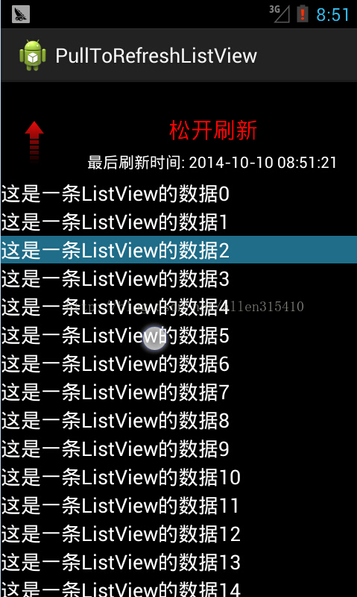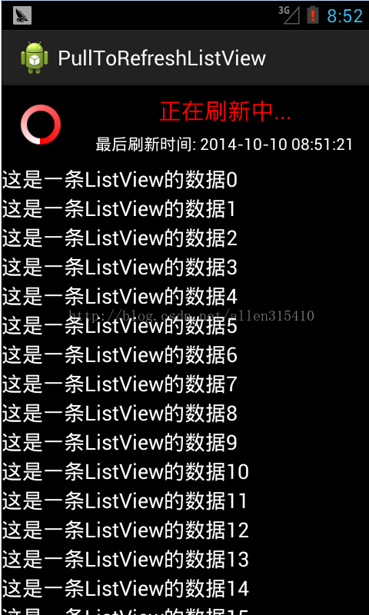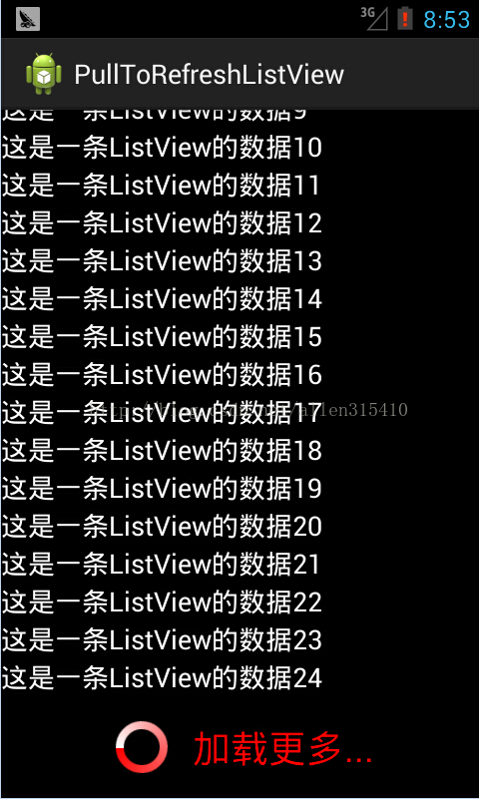
好，效果图如上所示，下面逐步讲解下实现的过程。首先，来观察一下，ListView上方的布局，我这里称其为“头布局”，这个所谓的头布局，大致功能是 这样的，一个ImageView显示上下拉动方向的状态的，ImageView相同的位置隐藏了一个ProgressBar，用来在数据刷新时给个提示作 用的。还有两个TextView，上面用来显示下拉刷新时提醒用户是如何操作的，例如“下拉刷新”“松开刷新”“正在刷新”，另一个是用来显示本次刷新的 时间的。比较简单的布局，下面是XML代码：
[html] view plain copy print? HYPERLINK "https://code.csdn.net/snippets/481968" \o "在CODE上查看代码片" HYPERLINK "https://code.csdn.net/snippets/481968/fork" \o "派生到我的代码片"
- <?xml version="1.0" encoding="utf-8"?>
- <LinearLayout xmlns:android="http://schemas.android.com/apk/res/android"
- android:layout_width="match_parent"
- android:layout_height="wrap_content"
- android:orientation="horizontal" >

- <FrameLayout
- android:layout_width="wrap_content"
- android:layout_height="wrap_content"
- android:layout_margin="10dip" >

- <ImageView
- android:id="@+id/iv_listview_header_arrow"
- android:layout_width="wrap_content"
- android:layout_height="wrap_content"
- android:layout_gravity="center"
- android:minWidth="30dip"
- android:src="@drawable/common_listview_headview_red_arrow" />

- <ProgressBar
- android:id="@+id/pb_listview_header"
- android:layout_width="wrap_content"
- android:layout_height="wrap_content"
- android:layout_gravity="center"
- android:indeterminateDrawable="@drawable/common_progressbar"
- android:visibility="gone" />
- </FrameLayout>

- <LinearLayout
- android:layout_width="fill_parent"
- android:layout_height="wrap_content"
- android:layout_gravity="center_vertical"
- android:gravity="center_horizontal"
- android:orientation="vertical" >

- <TextView
- android:id="@+id/tv_listview_header_state"
- android:layout_width="wrap_content"
- android:layout_height="wrap_content"
- android:text="下拉刷新"
- android:textColor="#FF0000"
- android:textSize="18sp" />

- <TextView
- android:id="@+id/tv_listview_header_last_update_time"
- android:layout_width="wrap_content"
- android:layout_height="wrap_content"
- android:layout_marginTop="5dip"
- android:text="最后刷新时间: 2014-10-10 12:56:12"
- android:textColor="@android:color/white"
- android:textSize="14sp" />
- </LinearLayout>

- </LinearLayout>
下面讲解一下ListView下方的布局，我称其为“脚布局”，这个脚布局就更简单了，直接看XML代码好了：
[html] view plain copy print? HYPERLINK "https://code.csdn.net/snippets/481968" \o "在CODE上查看代码片" HYPERLINK "https://code.csdn.net/snippets/481968/fork" \o "派生到我的代码片"
- <?xml version="1.0" encoding="utf-8"?>
- <LinearLayout xmlns:android="http://schemas.android.com/apk/res/android"
- android:layout_width="match_parent"
- android:layout_height="wrap_content"
- android:orientation="vertical" >

- <LinearLayout
- android:layout_width="wrap_content"
- android:layout_height="wrap_content"
- android:layout_gravity="center_horizontal"
- android:layout_margin="10dip"
- android:gravity="center_vertical"
- android:orientation="horizontal" >

- <ProgressBar
- android:layout_width="wrap_content"
- android:layout_height="wrap_content"
- android:layout_gravity="center"
- android:indeterminateDrawable="@drawable/common_progressbar" />

- <TextView
- android:layout_width="wrap_content"
- android:layout_height="wrap_content"
- android:layout_marginLeft="10dip"
- android:text="加载更多..."
- android:textColor="#FF0000"
- android:textSize="18sp" />
- </LinearLayout>

- </LinearLayout>
此外，两个布局都用到一个ProgressBar的背景，其XML如下：
[html] view plain copy print? HYPERLINK "https://code.csdn.net/snippets/481968" \o "在CODE上查看代码片" HYPERLINK "https://code.csdn.net/snippets/481968/fork" \o "派生到我的代码片"
- <?xml version="1.0" encoding="utf-8"?>
- <rotate xmlns:android="http://schemas.android.com/apk/res/android"
- android:fromDegrees="0"
- android:pivotX="50%"
- android:pivotY="50%"
- android:toDegrees="360" >

- <shape
- android:innerRadiusRatio="3"
- android:shape="ring"
- android:useLevel="false" >
- <gradient
- android:centerColor="#FF6666"
- android:endColor="#FF0000"
- android:startColor="#FFFFFF"
- android:type="sweep" />
- </shape>

- </rotate>
ListView的头布局和脚布局已经做好了，那么接下来该怎么集成到ListView上去呢？首先我们来看看ListView的部分源代码，很轻松能找到这两个方法：addHeaderView(View v)；addFooterView(View v)，通过字面的意思就可以理解，这两个方法分别是向ListView顶部添加一个View和向ListView的底部添加View的，有了这两个方法，那么上面的头布局和脚布局就很容易被添加到ListView上了，并且成为ListView的一体。
其实，再看会发现，简单的使用这两个方法分别往ListView上添加头布局和脚布局是不合理，添加上去的头布局和脚布局会被显示出来，并没有被隐藏 掉，为了实现下拉和上拉时能够将头布局和脚布局都“拉出来”并且还可以松开时，再次隐藏起来，我们可以使用View下的一个方法setPadding(int left, int top, int right, int bottom)， 这个方法设置View的Padding属性，这里，我们不必管left、right、bottom，只要设置top的值为头布局或者脚布局的高度即可“隐 藏”这两个布局，而且还可以在手指滑动屏幕的时候，动态的设置这个top的值，来实现头布局和脚布局的显示-隐藏-显示。
还有一个非常重要的话题，就是这个top的值还设定为多少合适？上面说了，我们来头布局来说明一下，隐藏这个头布局需要将top值设置成top=- 头布局高度，那么这个头布局的高度怎么求得呢？很显然，使用getHeight()是得不到头布局高度的，因为getHeight()方法是先控件在屏幕上展示完毕后得到的高度，显然在这里，这个ListView还在构建中，并没有展示到屏幕上。所以注意了，我们先调用View下的measure(int widthMeasureSpec, int heightMeasureSpec)方法，将widthMeasureSpec和 heightMeasureSpec分别设置为0，这里的widthMeasureSpec和heightMeasureSpec并不是一个准备的值，而 且指定一个规格或者标准让系统帮我们测量View的宽高，当我们指定widthMeasureSpec和heightMeasureSpec分别为0的时 候，系统将不采用这个规格去测量，而是根据实际情况去测量。之后，我们可以调用View下的getMeasuredHeight()方法获取真实的头布局的高度，然后设置top = - 头布局实际高度，实现隐藏头布局。
[java] view plain copy print? HYPERLINK "https://code.csdn.net/snippets/481968" \o "在CODE上查看代码片" HYPERLINK "https://code.csdn.net/snippets/481968/fork" \o "派生到我的代码片"
- public class RefreshListView extends ListView implements OnScrollListener {

- private static final String TAG = "RefreshListView";
- private int firstVisibleItemPosition; // 屏幕显示在第一个的item的索引
- private int downY; // 按下时y轴的偏移量
- private int headerViewHeight; // 头布局的高度
- private View headerView; // 头布局的对象

- private final int DOWN_PULL_REFRESH = 0; // 下拉刷新状态
- private final int RELEASE_REFRESH = 1; // 松开刷新
- private final int REFRESHING = 2; // 正在刷新中
- private int currentState = DOWN_PULL_REFRESH; // 头布局的状态: 默认为下拉刷新状态

- private Animation upAnimation; // 向上旋转的动画
- private Animation downAnimation; // 向下旋转的动画

- private ImageView ivArrow; // 头布局的剪头
- private ProgressBar mProgressBar; // 头布局的进度条
- private TextView tvState; // 头布局的状态
- private TextView tvLastUpdateTime; // 头布局的最后更新时间

- private OnRefreshListener mOnRefershListener;
- private boolean isScrollToBottom; // 是否滑动到底部
- private View footerView; // 脚布局的对象
- private int footerViewHeight; // 脚布局的高度
- private boolean isLoadingMore = false; // 是否正在加载更多中

- public RefreshListView(Context context, AttributeSet attrs) {
- super(context, attrs);
- initHeaderView();
- initFooterView();
- this.setOnScrollListener(this);
- }

- /**
- * 初始化脚布局
- */
- private void initFooterView() {
- footerView = View.inflate(getContext(), R.layout.listview_footer, null);
- footerView.measure(0, 0);
- footerViewHeight = footerView.getMeasuredHeight();
- footerView.setPadding(0, -footerViewHeight, 0, 0);
- this.addFooterView(footerView);
- }

- /**
- * 初始化头布局
- */
- private void initHeaderView() {
- headerView = View.inflate(getContext(), R.layout.listview_header, null);
- ivArrow = (ImageView) headerView
- .findViewById(R.id.iv_listview_header_arrow);
- mProgressBar = (ProgressBar) headerView
- .findViewById(R.id.pb_listview_header);
- tvState = (TextView) headerView
- .findViewById(R.id.tv_listview_header_state);
- tvLastUpdateTime = (TextView) headerView
- .findViewById(R.id.tv_listview_header_last_update_time);

- // 设置最后刷新时间
- tvLastUpdateTime.setText("最后刷新时间: " + getLastUpdateTime());

- headerView.measure(0, 0); // 系统会帮我们测量出headerView的高度
- headerViewHeight = headerView.getMeasuredHeight();
- headerView.setPadding(0, -headerViewHeight, 0, 0);
- this.addHeaderView(headerView); // 向ListView的顶部添加一个view对象
- initAnimation();
- }

- /**
- * 获得系统的最新时间
- *
- * @return
- */
- private String getLastUpdateTime() {
- SimpleDateFormat sdf = new SimpleDateFormat("yyyy-MM-dd HH:mm:ss");
- return sdf.format(System.currentTimeMillis());
- }

- /**
- * 初始化动画
- */
- private void initAnimation() {
- upAnimation = new RotateAnimation(0f, -180f,
- Animation.RELATIVE_TO_SELF, 0.5f, Animation.RELATIVE_TO_SELF,
- 0.5f);
- upAnimation.setDuration(500);
- upAnimation.setFillAfter(true); // 动画结束后, 停留在结束的位置上

- downAnimation = new RotateAnimation(-180f, -360f,
- Animation.RELATIVE_TO_SELF, 0.5f, Animation.RELATIVE_TO_SELF,
- 0.5f);
- downAnimation.setDuration(500);
- downAnimation.setFillAfter(true); // 动画结束后, 停留在结束的位置上
- }

- @Override
- public boolean onTouchEvent(MotionEvent ev) {
- switch (ev.getAction()) {
- case MotionEvent.ACTION_DOWN :
- downY = (int) ev.getY();
- break;
- case MotionEvent.ACTION_MOVE :
- int moveY = (int) ev.getY();
- // 移动中的y - 按下的y = 间距.
- int diff = (moveY - downY) / 2;
- // -头布局的高度 + 间距 = paddingTop
- int paddingTop = -headerViewHeight + diff;
- // 如果: -头布局的高度 > paddingTop的值 执行super.onTouchEvent(ev);
- if (firstVisibleItemPosition == 0
- && -headerViewHeight < paddingTop) {
- if (paddingTop > 0 && currentState == DOWN_PULL_REFRESH) { // 完全显示了.
- Log.i(TAG, "松开刷新");
- currentState = RELEASE_REFRESH;
- refreshHeaderView();
- } else if (paddingTop < 0
- && currentState == RELEASE_REFRESH) { // 没有显示完全
- Log.i(TAG, "下拉刷新");
- currentState = DOWN_PULL_REFRESH;
- refreshHeaderView();
- }
- // 下拉头布局
- headerView.setPadding(0, paddingTop, 0, 0);
- return true;
- }
- break;
- case MotionEvent.ACTION_UP :
- // 判断当前的状态是松开刷新还是下拉刷新
- if (currentState == RELEASE_REFRESH) {
- Log.i(TAG, "刷新数据.");
- // 把头布局设置为完全显示状态
- headerView.setPadding(0, 0, 0, 0);
- // 进入到正在刷新中状态
- currentState = REFRESHING;
- refreshHeaderView();

- if (mOnRefershListener != null) {
- mOnRefershListener.onDownPullRefresh(); // 调用使用者的监听方法
- }
- } else if (currentState == DOWN_PULL_REFRESH) {
- // 隐藏头布局
- headerView.setPadding(0, -headerViewHeight, 0, 0);
- }
- break;
- default :
- break;
- }
- return super.onTouchEvent(ev);
- }

- /**
- * 根据currentState刷新头布局的状态
- */
- private void refreshHeaderView() {
- switch (currentState) {
- case DOWN_PULL_REFRESH : // 下拉刷新状态
- tvState.setText("下拉刷新");
- ivArrow.startAnimation(downAnimation); // 执行向下旋转
- break;
- case RELEASE_REFRESH : // 松开刷新状态
- tvState.setText("松开刷新");
- ivArrow.startAnimation(upAnimation); // 执行向上旋转
- break;
- case REFRESHING : // 正在刷新中状态
- ivArrow.clearAnimation();
- ivArrow.setVisibility(View.GONE);
- mProgressBar.setVisibility(View.VISIBLE);
- tvState.setText("正在刷新中...");
- break;
- default :
- break;
- }
- }

- /**
- * 当滚动状态改变时回调
- */
- @Override
- public void onScrollStateChanged(AbsListView view, int scrollState) {

- if (scrollState == SCROLL_STATE_IDLE
- || scrollState == SCROLL_STATE_FLING) {
- // 判断当前是否已经到了底部
- if (isScrollToBottom && !isLoadingMore) {
- isLoadingMore = true;
- // 当前到底部
- Log.i(TAG, "加载更多数据");
- footerView.setPadding(0, 0, 0, 0);
- this.setSelection(this.getCount());

- if (mOnRefershListener != null) {
- mOnRefershListener.onLoadingMore();
- }
- }
- }
- }

- /**
- * 当滚动时调用
- *
- * @param firstVisibleItem
- * 当前屏幕显示在顶部的item的position
- * @param visibleItemCount
- * 当前屏幕显示了多少个条目的总数
- * @param totalItemCount
- * ListView的总条目的总数
- */
- @Override
- public void onScroll(AbsListView view, int firstVisibleItem,
- int visibleItemCount, int totalItemCount) {
- firstVisibleItemPosition = firstVisibleItem;

- if (getLastVisiblePosition() == (totalItemCount - 1)) {
- isScrollToBottom = true;
- } else {
- isScrollToBottom = false;
- }
- }

- /**
- * 设置刷新监听事件
- *
- * @param listener
- */
- public void setOnRefreshListener(OnRefreshListener listener) {
- mOnRefershListener = listener;
- }

- /**
- * 隐藏头布局
- */
- public void hideHeaderView() {
- headerView.setPadding(0, -headerViewHeight, 0, 0);
- ivArrow.setVisibility(View.VISIBLE);
- mProgressBar.setVisibility(View.GONE);
- tvState.setText("下拉刷新");
- tvLastUpdateTime.setText("最后刷新时间: " + getLastUpdateTime());
- currentState = DOWN_PULL_REFRESH;
- }

- /**
- * 隐藏脚布局
- */
- public void hideFooterView() {
- footerView.setPadding(0, -footerViewHeight, 0, 0);
- isLoadingMore = false;
- }
- }
还有2个重要的问题就是，1.我们如何知道这个头布局的状态什么时候改变？显示，当我们将头布局完全拉下的时候，我们就应该改变头布局上面的一些描述的信息。那么，怎么判断这个头布局什么时候刷新状态呢？提供如下的算法供参考：
1，计算手指在屏幕中滑动的间距。
移动中的Y轴坐标 - 按下的Y轴坐标 = 间距
2，计算头布局距离顶部的距离
-头布局的高度 + 间距 = paddingTop
3，如果: -头布局的高度 > paddingTop的值 执行super.onTouchEvent(ev);手指继续滑动，头布局状态为“松开刷新”；
如果：-头布局的高度 < paddingTop的值，返回true，头布局状态为“下拉刷新”
4，手指抬起的时候，刷新
问题2是如何知道，脚布局滑动到了ListView的底部，即最后一个可见的item。我们可以借助android.widget.AbsListView.OnScrollListener接口下的两个方法onScrollStateChanged(AbsListView view, int scrollState)和onScroll(AbsListView view, int firstVisibleItem,int visibleItemCount, int totalItemCount)，现在ListView滚动时被调用的onScroll()方法中，判断当前的Item是不是最后一个Item，如果是的话就标记一个boolean的状态值，然后在监听ListView滑动状态onScrollStateChanged方法中，判断状态scrollState == SCROLL_STATE_IDLE|| scrollState == SCROLL_STATE_FLING；若是，就说明ListView滑动到了底部了，这是需要上拉加载更多的数据。详细请参考上面贴出的代码，带上注释去看，也很好理解。

4.为ListView添加回调函数
上面的效果是实现了，主要就讲解了UI的实现，接下来，我们了解一下逻辑方法的东西。显然，这个ListView还不能动态的“下来刷新”和“上拉加 载”，为什么呢？很简单啊，暂时还没有向外界暴露出一个设置数据的方法。为了实现这个能够动态实施数据更新的功能，我们需要写一个回调提供给其它的类使 用，首先看一下这个回调的接口：
[java] view plain copy print? HYPERLINK "https://code.csdn.net/snippets/481968" \o "在CODE上查看代码片" HYPERLINK "https://code.csdn.net/snippets/481968/fork" \o "派生到我的代码片"
- public interface OnRefreshListener {

- /**
- * 下拉刷新
- */
- void onDownPullRefresh();

- /**
- * 上拉加载更多
- */
- void onLoadingMore();
- }
这个回调的接口定义了两个方法，分别是“下拉刷新”和“上拉加载”，然后还必须在ListView中暴露一个接口与外面的类链接，最好的方法就暴露公共方法，例如：
[java] view plain copy print? HYPERLINK "https://code.csdn.net/snippets/481968" \o "在CODE上查看代码片" HYPERLINK "https://code.csdn.net/snippets/481968/fork" \o "派生到我的代码片"
- public void setOnRefreshListener(OnRefreshListener listener) {
- mOnRefershListener = listener;
- }
这样这个接口的对象就在ListView中建立了，我们只要拿着这个对象，就可以在相应的位置上调用该对象的“下拉刷新”“上拉加载”的方法了，不必在乎方法体是什么，因为具体实现的方式，具体的数据结构都是其他类中定义的，我们只要提供实现的方式即可。

5.使用这个自定义的ListView
使用这个自定义的ListView特别简单的，这里不多说了，看代码：
[java] view plain copy print? HYPERLINK "https://code.csdn.net/snippets/481968" \o "在CODE上查看代码片" HYPERLINK "https://code.csdn.net/snippets/481968/fork" \o "派生到我的代码片"
- public class MainActivity extends Activity implements OnRefreshListener {

- private List<String> textList;
- private MyAdapter adapter;
- private RefreshListView rListView;

- @Override
- protected void onCreate(Bundle savedInstanceState) {
- super.onCreate(savedInstanceState);
- setContentView(R.layout.activity_main);

- rListView = (RefreshListView) findViewById(R.id.refreshlistview);
- textList = new ArrayList<String>();
- for (int i = 0; i < 25; i++) {
- textList.add("这是一条ListView的数据" + i);
- }
- adapter = new MyAdapter();
- rListView.setAdapter(adapter);
- rListView.setOnRefreshListener(this);
- }

- private class MyAdapter extends BaseAdapter {

- @Override
- public int getCount() {
- // TODO Auto-generated method stub
- return textList.size();
- }

- @Override
- public Object getItem(int position) {
- // TODO Auto-generated method stub
- return textList.get(position);
- }

- @Override
- public long getItemId(int position) {
- // TODO Auto-generated method stub
- return position;
- }

- @Override
- public View getView(int position, View convertView, ViewGroup parent) {
- // TODO Auto-generated method stub
- TextView textView = new TextView(MainActivity.this);
- textView.setText(textList.get(position));
- textView.setTextColor(Color.WHITE);
- textView.setTextSize(18.0f);
- return textView;
- }

- }

- @Override
- public void onDownPullRefresh() {
- new AsyncTask<Void, Void, Void>() {

- @Override
- protected Void doInBackground(Void... params) {
- SystemClock.sleep(2000);
- for (int i = 0; i < 2; i++) {
- textList.add(0, "这是下拉刷新出来的数据" + i);
- }
- return null;
- }

- @Override
- protected void onPostExecute(Void result) {
- adapter.notifyDataSetChanged();
- rListView.hideHeaderView();
- }
- }.execute(new Void[]{});
- }

- @Override
- public void onLoadingMore() {
- new AsyncTask<Void, Void, Void>() {

- @Override
- protected Void doInBackground(Void... params) {
- SystemClock.sleep(5000);

- textList.add("这是加载更多出来的数据1");
- textList.add("这是加载更多出来的数据2");
- textList.add("这是加载更多出来的数据3");
- return null;
- }

- @Override
- protected void onPostExecute(Void result) {
- adapter.notifyDataSetChanged();

- // 控制脚布局隐藏
- rListView.hideFooterView();
- }
- }.execute(new Void[]{});
- }

- }
我们模拟的是联网更新数据，所以必须要开启新的线程去获取数据，联网获取数据的方式有很多种，我这里使用的Android为我们提供好的AsyncTask轻量型的框架，关于这个框架，在下面有一些简单的介绍。

6.AsyncTask简单介绍
先来看看AsyncTask的定义：
[java] view plain copy print? HYPERLINK "https://code.csdn.net/snippets/481968" \o "在CODE上查看代码片" HYPERLINK "https://code.csdn.net/snippets/481968/fork" \o "派生到我的代码片"
- public abstract class AsyncTask<Params, Progress, Result> {
三种泛型类型分别代表
Params ：“启动任务执行的输入参数”，Progress：“后台任务执行的进度”，Result：“后台计算结果的类型”。在特定场合下，并不是所有类型都被使用，如果没有被使用，可以用java.lang.Void类型代替。
一个异步任务的执行一般包括以下几个步骤：
1.execute(Params... params)，执行一个异步任务，需要我们在代码中调用此方法，触发异步任务的执行。
2.onPreExecute()，在execute(Params... params)被调用后立即执行，一般用来在执行后台任务前对UI做一些标记。
3.doInBackground(Params... params)，在onPreExecute()完成后立即执行，用于执行较为费时的操作，此方法将接收输入参数和返回计算结果。在执行过程中可以调用publishProgress(Progress... values)来更新进度信息。
4.onProgressUpdate(Progress... values)，在调用publishProgress(Progress... values)时，此方法被执行，直接将进度信息更新到UI组件上。
5.onPostExecute(Result result)，当后台操作结束时，此方法将会被调用，计算结果将做为参数传递到此方法中，直接将结果显示到UI组件上。
下面是一个图解：
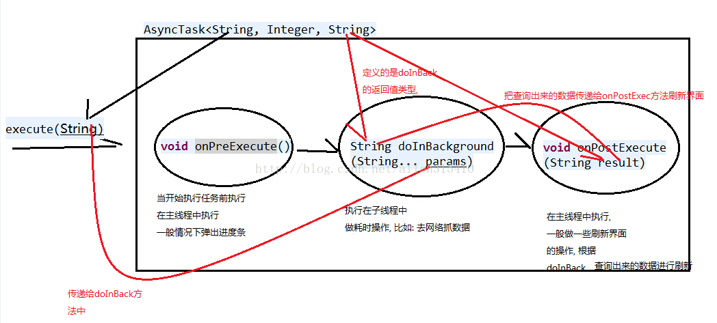

通过这个草图，我们可以分析出AsyncTask三个泛型参数的用处，1，第一个泛型参数Params就是execute()方法中的参数，这 二者要保持一致，因为这个参数Params会直接传递给doInBackground(Params...params)方法中，作为这个方法的参数存 在。2，第二个参数Progress代表任务执行的进度，通常设定为Void类型，不使用它。3，第三个参数Result代表的是 doInBackground()方法的返回值类型，这个返回值类型决定该方法在子线程中获取的是什么类型的数据，并且获取到的数据将被传递给 onPostExecute()方法中作为参数，就是程序执行的结果，在该方法中拿到这个结果在UI上实现数据更新。
以上是对AsyncTask的简单介绍，没有深入，想要深入了解AsyncTask，请移步到以下这两篇博客中。
详解Android中AsyncTask的使用
Android AsyncTask完全解析，带你从源码的角度彻底理解

源码请在这里下载

